**PROPOSTA DE PREÇOS**

RAZÃO SOCIAL: ___________________________________________________________ CNPJ: __________________________/_________ Tel.: (____) __________-________

E-mail: _____________________________________________________________________

Endereço:___________________________________________________________________

Responsável:________________________________________________________________

Apresentamos a presente proposta de preços, observadas as condições e especificações recebidas, válida por 60 (sessenta) dias, a contar desta data, na forma de simples cotação realizada pela CÂMARA MUNICIPAL DE RIACHINHO-MG, inscrita no CNPJ/MF sob o Nº. 25.222.217/0001-77, referente ao Processo de compra n° 37/2023 – Confecção de Uniforme.

|  |  |  |  |  |
| --- | --- | --- | --- | --- |
| Item | Quantidade | Descrição do objeto | Valor Unitário | Valor Total |
| 01 | 14  unidades | Camisa social manga longa com bolso e timbre - masculina – cor azul Royal – modelo nº 01 abaixo |  |  |
| 02 | 14  unidades | Camisa social manga curta com bolso e timbre - masculina – cor azul Royal - modelo nº 02 abaixo |  |  |
| 03 | 05  unidades | Blusa com timbre -feminino – cor azul royal – modelo nº 01 abaixo |  |  |
| 04 | 05  unidades | lusa com timbre - feminino – cor azul royal – modelo nº 02 abaixo |  |  |
| VALOR TOTAL | | | | R$ |

**Observações: modelo abaixo;**

Riachinho /MG, _____ de ______________ de 2023.

Atenciosamente,

Carimbo CNPJ e assinatura

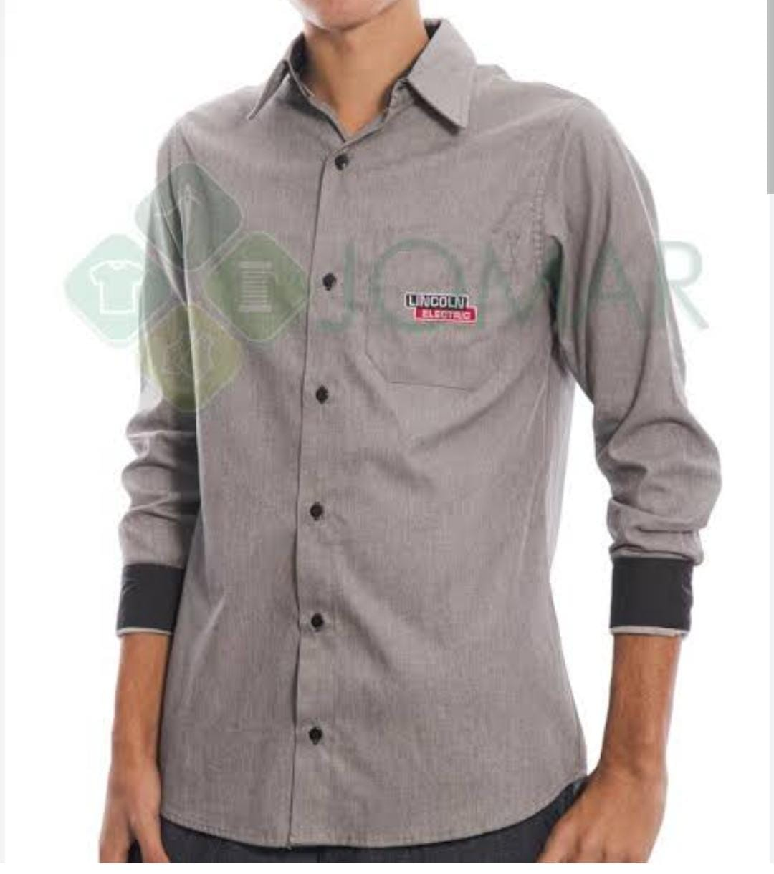

Observação: Camisa social masculina, manga longa com bolso bordado escrito (Poder Legislativo e o Brasão), na cor azul royal e detalhes brancos.

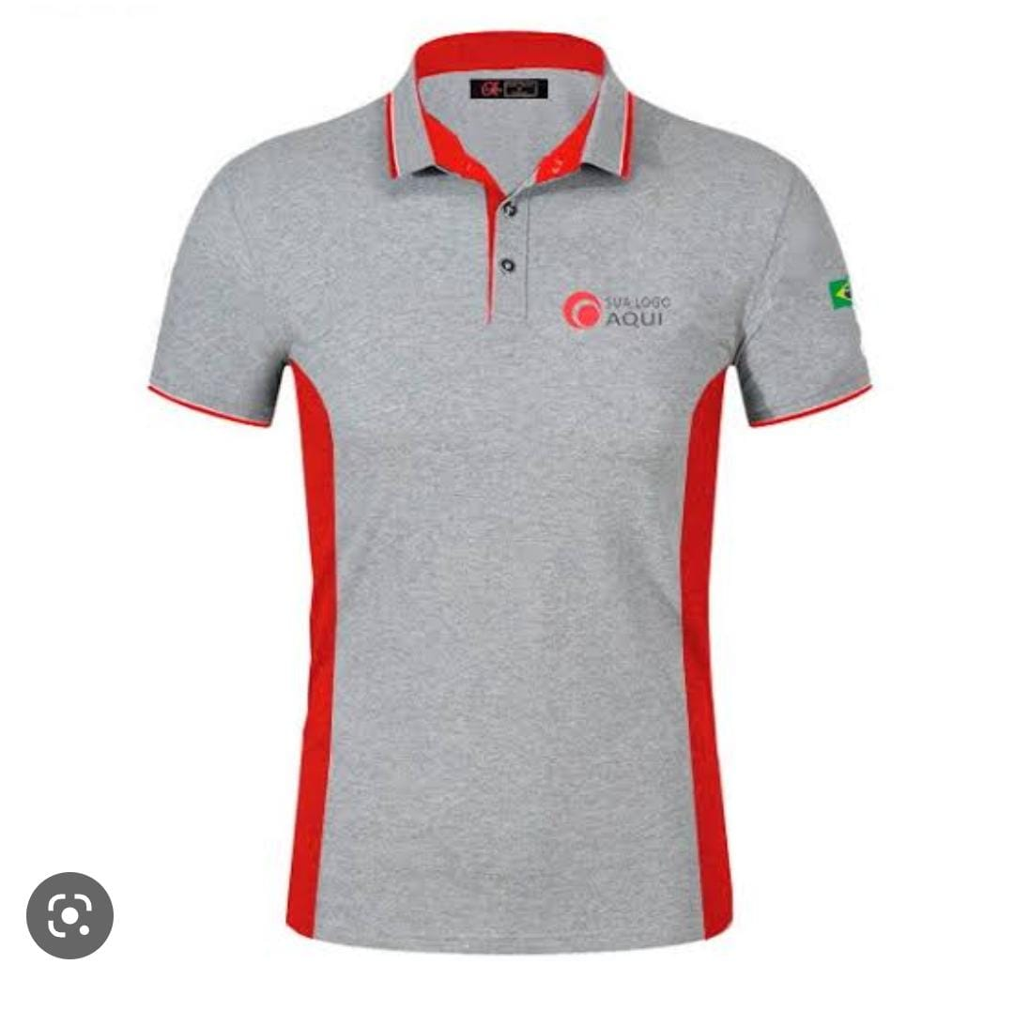

Observação: Camisa gola polo masculina, manga curta com bordado escrito (Poder Legislativo e o Brasão), na cor azul royal e detalhes brancos.

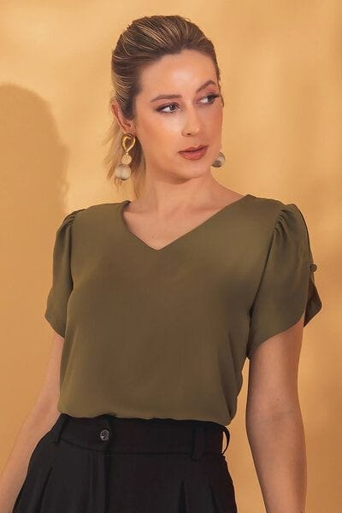

Observação: Blusa feminina, manga curta com bordado escrito (Poder Legislativo e o Brasão), na cor azul royal .

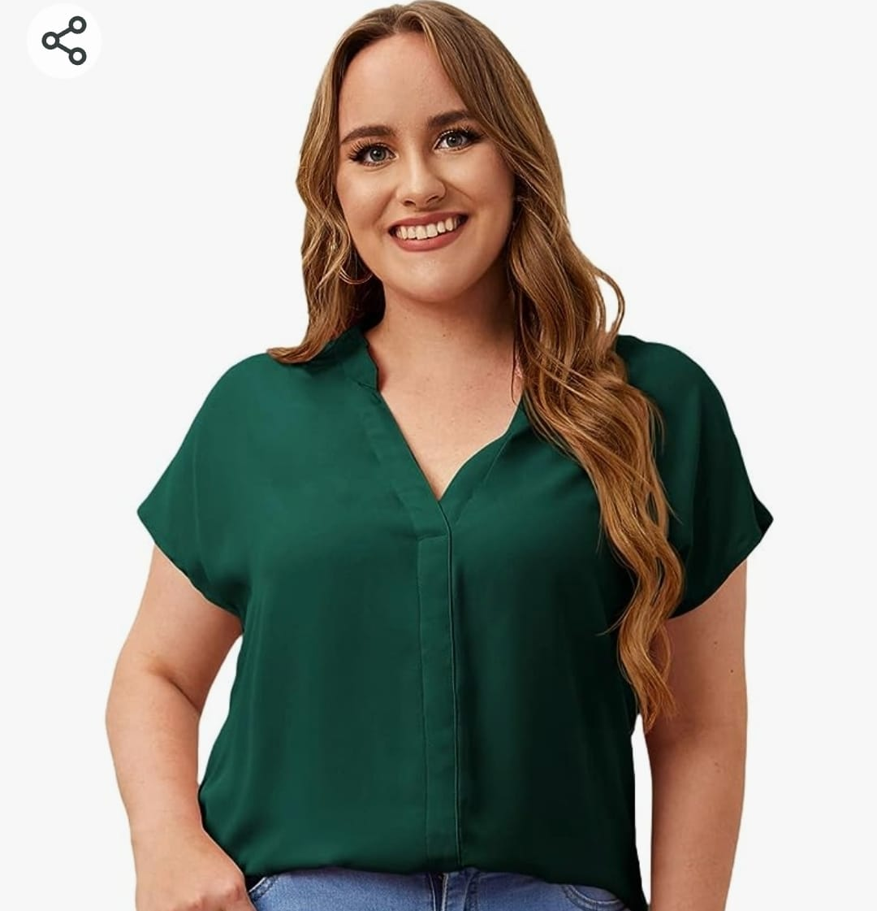

Observação: Blusa feminina, manga curta com bordado escrito (Poder Legislativo e o Brasão), na cor azul royal .